RotherOSS-Multitenancy

**Funktionsumfang:**

Das Add-on ermöglicht das gruppenbasierte Limitieren von Kunden- und Kundenbenutzer-Informationen.

Standardmäßig sind alle Kunden für alle Agenten sichtbar. Nach der Installation des Pakets können Kunden Gruppen zugeordnet werden. Diese Kunden sind dann nur für Agenten sichtbar, die auf diese Gruppe berechtigt sind. Es können auch komplette Kunden-Quellen für bestimmte Gruppen limitiert werden. Ohne das Setzen von Gruppen sind weiterhin alle Kunden für alle Agenten sichtbar.

Hat der Agent keine Berechtigung auf einen Kunden, kann er auch keine Informationen der Kundenbenutzer dieses Kunden einsehen. Ausnahmen können auf Kundenbenutzer-Ebene gesetzt werden, welche die Kunden-Berechtigung überschreibt; die Berechtigung unter Kundenbenutzer gewinnt also immer.

Unterstützt werden die vorhandenen Kundentabellen, remote Datenbanktabellen und LDAP (read-only).

**Konfiguration:**

Systemkonfiguration:

Über die Einstellung „Multitenancy“ kann die Funktion aktiviert oder deaktiviert werden, ohne dass das Add-on deinstalliert werden muss.

In der Einstellung „Multitenancy::PermissionGroup“ wird die Gruppe definiert, die die gruppenbasierte Berechtigung des Kunden ändern kann.

Config.pm:

In den Kundenbenutzer-Blocks sind folgende Einstellungen möglich (müssen manuell eingestellt werden):

# Kundenbenutzer DB Beispiel

$Self->{CustomerUser} = {

…

# Only allow access to the customer user source to members of this group:

# CustomerUserGroup => 'users',

…

Map => [

…

[ 'UserGroupID', Translatable('Only visible to agents in group'), 'group_id', 0, 0, 'var', '', 0, undef, undef ],

…

],

}

# Kundenbenutzer LDAP Beispiel:

$Self->{CustomerUser2} = {

…

# Only allow access to the customer user source to members of this group:

# CustomerUserGroup => 'users',

…

Map => [

…

[ 'UserGroupID', Translatable('Only visible to agents in group'), 'otoboGroup', 0, 0, 'var', '', 0, undef, undef ],

…

],

# Additional settings for the UserGroupID mapping.

UserGroupIDSync => {

# Match group names instead of group IDs.

UseGroupNames => 1,

# Remap group names or IDs. The key is the group name/ID on the remote system (DB or LDAP-Attribute) and the value is the group name/ID on the local system.

RemoteGroupToLocalGroup => {

'helpdesk-admin' => 'admin',

'helpdesk-user' => 'users',

},

},

}

# Kunde DB Beispiel

$Self->{CustomerCompany} = {

...

# CustomerUserGroup => 'users',

...

Map => [

...

[ 'UserGroupID', 'Only visible to agents in group', 'group_id', 0, 0, 'var', '', 0 ],

],

};

Achtung: Das Mapping für Kunden und Kundenbenutzer ist unterschiedlich.

CustomerUserGroup (optional): Nur Mitglieder dieser Gruppe haben die Möglichkeit Kundeninformationen aus dieser Quelle zu sehen. Es ist weiterhin möglich Kunden gruppenbasiert zu limitieren; wer jedoch nicht in dieser Gruppe ist, kann später auch nicht mehr ‚gewhitelistet‘ werden.

UserGroupID: Fester Name der Einstellung. Darf nicht geändert werden und muss immer so heißen (Anmerkung: Im Nachgang ist der Zusatz ‚ID‘ nicht optimal gewählt, da auch ein Support für Gruppennamen möglich ist, sieht unten).

group_id: Name der DB-Spalte. ‘group_id’ heißt die Spalte beim Installieren des Pakets. Wenn eine externe Tabelle eingebunden werden soll, muss dieser Wert entsprechend angepasst werden.

otoboGroup: Name des Attributes in der Directory. In diesem Fall heißt das Attribut otoboGroup, kann aber beliebig geändert werden (Beispiel: Wenn die Gruppe basierend auf ‚Büro‘ gesetzt werden soll, kann der Wert durch ‚physicalDeliveryOfficeName‘ ersetzt werden; auf diese Art hätten nur Agenten, welche den Standort ‚Solingen‘ unterstützen Zugriff auf die Kundeninformationen).

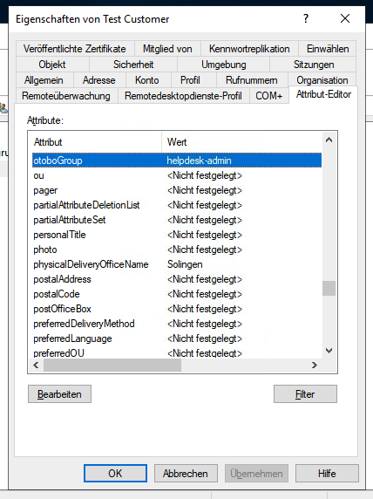

UserGroupIDSync (optional): Zusätzliche Einstellungen für das Mapping des Feldes UserGroupID.

Durch das Setzen von UseGroupNames wird der Name der Gruppe und keine ID erwartet. Wenn diese Einstellung nicht gesetzt ist, müsste im ‚otoboGroup‘-Feld ‚2‘ stehen, wenn nur Admins Zugriff haben sollen.

RemoteGroupToLocalGroup ermöglicht das Mapping der Gruppen vom Remote- zum Local-System. Wenn LDAP/DB für den Kunden ‚helpdesk-admin‘ zurückgibt und dieses dem ‚admin‘ im Ticketsystem entspricht, ist der Schlüssel ‚helpdesk-admin‘ und der Wert ‚admin‘.

Wenn mit IDs gearbeitet wird, ist der Schlüssel weiterhin ‚helpdesk-admin‘ und der Wert ‚2‘.

**Verwaltung:**

Die Verwaltung der Gruppen findet in den Fenstern Kundenbenutzer-Verwaltung und Kunden-Verwaltung statt.

DB:

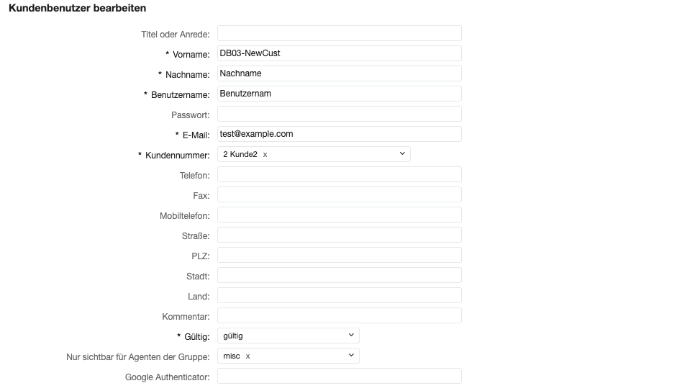

LDAP:

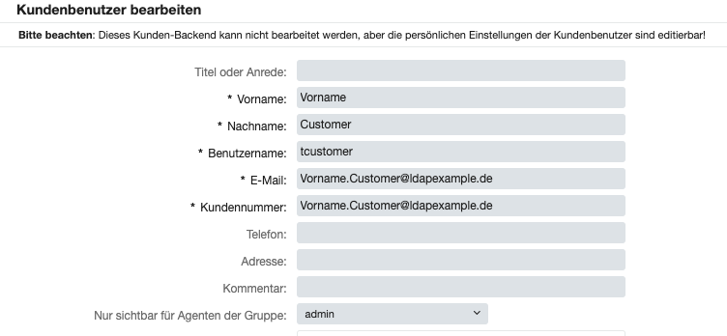

Ist das LDAP-Feld richtig gesetzt, wird es als Read-Only-Feld angezeigt.